EL MEJOR PIENSO PARA UN PERRO

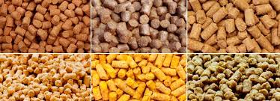

Cuando nuestra familia se ve ampliada con la incorporación de un perro, siempre nos preguntamos cuál puede ser el mejor pienso para él, ya que no queremos alimentarlo con cualquier cosa… sino con una buena alimentación.
Son muchas las marcas de pienso que se publicitan en Internet, televisión, revistas o incluso por la radio… esperando captar la atención de nuevos clientes potenciales que incrementen su número de ventas. Pero con tanta marcas, recetas y fórmulas… ¿cómo saber qué pienso es el mejor de todos? Desde Tienda Mascotas Animall te lo explicamos fácilmente:
- El pienso ideal para un perro de menos de un año de vida
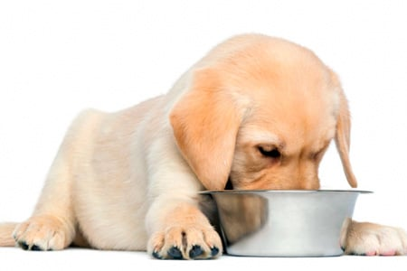
Los cachorros tienen unas necesidades nutricionales muy complejas, ya que en poco tiempo van a multiplicar su volumen exponencialmente. Esto supondrá un gran gasto energético y nutricional para el cachorro, por lo que una alimentación correcta y completa es sencillamente imprescindible.
Tanto los perros de raza pequeña cómo los de raza grande necesitan un buen pienso específico para cachorros. Los piensos para cachorros contienen más nutrientes y grasas que los demás piensos, vienen equilibrados para cubrir las necesidades del perro para que crezca fuerte y sano.
EL mejor pienso para un cachorro es el que ofrece productos naturales y un bajo porcentaje de cereales cómo el arroz, que, aunque sea saludable debe ir siempre en menor porcentaje que las carnes / pescados. Siempre debemos evitar cereales cómo el maíz o el trigo porque son prácticamente inservibles para los perros. El arroz si es digerible y además aporta energía prolongada, por lo que en pequeñas cantidades puede considerarse un buen ingrediente.
Debemos tener mucho cuidado al leer la etiqueta del pienso, en países cómo el nuestro, España , los ingredientes deben ir por orden de mayor a menor cantidad en la composición. De forma que si lees una etiqueta que ponga:
- Carne de cordero deshidratado 30% Pescado fresco 25% Arroz 20%...
La calidad es buena, pues los principales ingredientes son carnes y pescados. Es muy importante que especifiquen que se trata de “carne”, ya que de lo contrario podrían ser otras cosas.
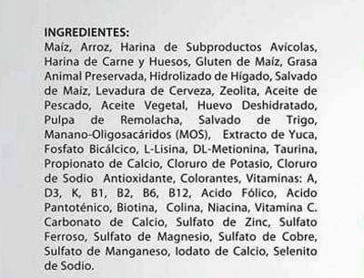
Pero donde está la ley está la trampa y muchos fabricantes dividen el arroz entre otros cereales cómo el trigo o el maíz que no son asimilables por los perros, para no tener que poner “cereales” cómo primer ingrediente. Ya que un pienso cuyo primer ingrediente sea el cereal, es un pienso de baja calidad.
Si ves algo cómo:
- Carne de cordero deshidratado 25% Arroz 20% Maíz 20%
Recuerda hacer la suma, de forma que el arroz más el maíz suman un 40%, es decir, el pienso está compuesto por más cereal que carne o pescado, algo que hace que su calidad sea muy baja.
Hay varios fabricantes los cuales no vamos a nombrar y ofrecen lo que podríamos catalogar como el “pienso ideal” para un cachorro. Evidentemente estos piensos los puedes adquirir en nuestra
Tienda de Mascotas .

- El mejor pienso para perros de uno a ocho años
Algunos dueños prefieren mantener el pienso de cachorros hasta el año y medio de vida, pero a niveles generales cuando cumplen un año, ya se les suele cambiar la gama de pienso.
Los perros con un año de vida ya están prácticamente desarrollados, a falta de ensanchar y muscularse, algo que irán haciendo con el paso del tiempo, no necesitan dar grandes estirones cómo cuando son más pequeños.
El pienso para un perro adulto es el que le aporta proteínas de alta calidad en una justa medida y energía altamente metabolizable. Cada perro es un mundo obviamente, si tenemos un perro de trabajo debemos buscar un buen pienso para perros de alto desgaste energético. Sin embargo, si se trata de un perro de compañía con el que disfrutamos de bonitos paseos o juegos, el pienso no debe ser de alta energía porque le haría engordar en exceso.
- El mejor pienso para un perro de más de ocho años
Los perros mayores son etiquetados cómo SENIOR dentro del mundo de la alimentación canina. De forma que siempre que veamos un pienso para perros SENIOR, estaremos viendo un perro formulado para perros mayores. Es una forma elegante de referirnos a la tercera edad canina.
Los perros Senior no necesitan de tantas calorías cómo los cachorros o perros adultos, ya que su nivel de ejercicio no debe ser elevado por su edad. Debemos dejar que sean ellos los que nos digan si quieren jugar o pasear más o menos, y adaptarnos a su ritmo.
Cómo tienen un menor desgaste energético pero un mayor desgaste físico debido a la edad, es conveniente utilizar piensos que contengas condroprotectores naturales. ingredientes que ayudaran a que sus articulaciones no sufran ni se desgasten. El pienso debe ser menos calórico para evitar que engorden, por lo que muchas veces podemos encontrar que los piensos Senior no contienen ingredientes de tanta calidad cómo los demás, conteniendo muchas veces una gran cantidad de cereales.
Esto es un error que no debemos cometer, lo cereales también engordan! Obviamente debemos buscar un pienso para perros Senior bajo en grasas y calorías, pero sin dejar pasar la calidad. En tu Tienda de Mascotas . Podrás encontrar todos estos tipos de piensos para nuestras mascotas SENIOR.
- Conclusión:
Después de revisar centenares de gamas de pienso para perros, nos damos cuenta de que la gran mayoría sólo invierten en publicidad, sin importar mucho más la calidad. Por suerte el mejor pienso para un perro no es el que más bonita tiene la foto del perro en el anuncio, ni tampoco el que más dinero gasta comprando las portadas de las revistas de mascotas. El mejor pienso para un perro es el que cumple con los requisitos explicados y no le importa la publicidad, sino la calidad.
Recuerda esta dos importantes premisas:
- Elegir siempre el pienso más acertado para cada etapa de su vida.
- La alimentación Natural no es más cara… es mas SANA !!!

